Оглавление
1. ТЗ…………………………………..стр.1
2. Метод решения……………………стр.1
3. Программа Orders1…………………стр.2
4. Работа программы Orders1.………стр.3
5. Программа Orders2…………………стр.4-5
6. Работа программы Orders2.………стр.5

Отчет по лабораторной работе №2. Тема: Программирование на Edsac

Оглавление:
1. ТЗ
Циклический сдвиг массива чисел на заданное количество разрядов влево
2. Метод решения
Алгоритм проходит от последнего элемента массива к первому. В ячейки t1(прошлое значение) и t2(текущее значение), записываются значения элементов массива. После записывания текущего элемента в t2, на место этого элемента записывается значение из t1. После достижения 1 элемента массива, его значение записывается на место последнего элемента. В этот момент в массиве произошёл сдвиг на 1 разряд в лево. Алгоритм повторяется, пока не будет достигнуто нужное количество сдвигов.
Пример работы:
Сдвиг на 2 разряда в лево:
[0,1,2,3,4] -> [1,2,3,4,0] -> [2,3,4,0,1]
3. Программа Orders1
Сдвиг на 2 разряда в лево:
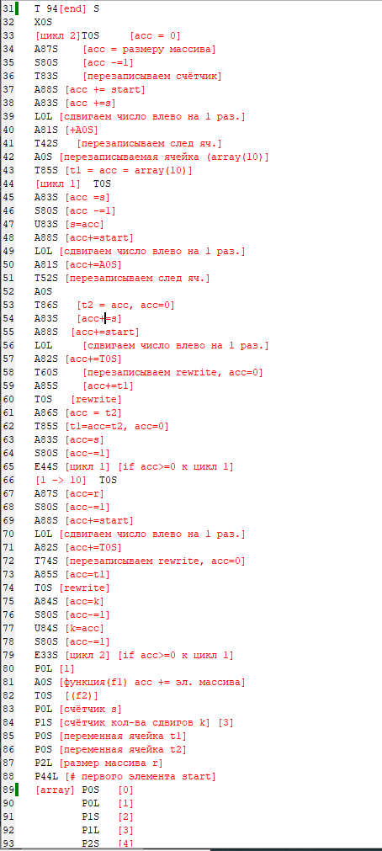
Рис.1 Текст программы IO1
4. Работа программы Orders1
При сдвиг на 2 разряда в лево:
Рис.2-6 Сдвинутые элементы массива

5. Программа Orders2
Сдвиг на 1 разряд в лево:
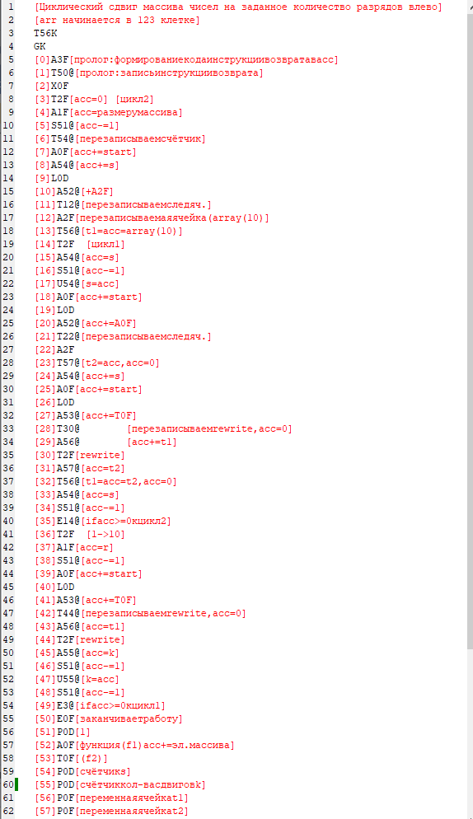
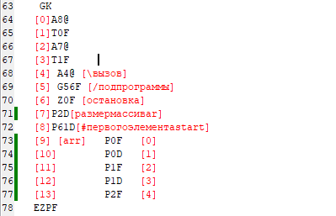
Рис.7-8 Текст программы IO2

6. Работа программы Orders2
Сдвиг на 1 разряд в лево:
Рис.9-13 Сдвинутые элементы массива

